Glue Jobs Triggers
- APARTADO A
  - Crea un bucket S3 con una carpeta dentro, por ejemplo, clima/espana.
Creamos el bucket “pablomr-meteostations”
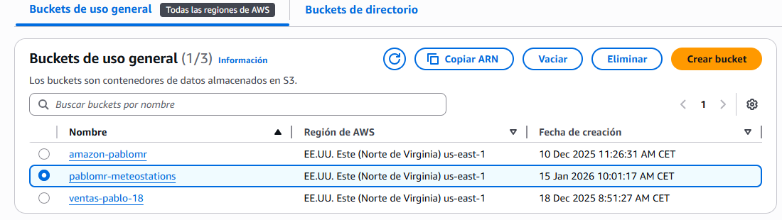
  - Mediante un comando AWS CLI, copia los archivos csv con las mediciones de todas las estaciones meteorológicas de España en él. Recuerda que la ruta era: s3://noaa-ghcn-pds/csv/by_station/). Y que los ID’s (nombre de fichero, por tanto) de las estaciones de España comenzaba por “SP”.
Usamos este comando:
aws s3 cp "s3://noaa-ghcn-pds/csv/by_station/" "s3://pablomr-meteostations/clima/espana/" --recursive --exclude "*" --include "SP*"
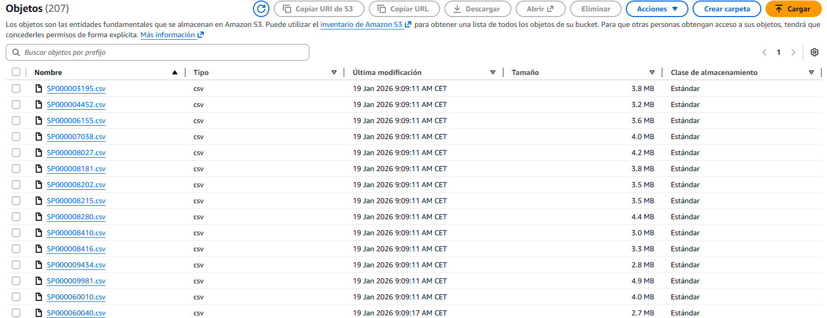
  - Crea una base de datos en del Data Catalog que se llame espana.
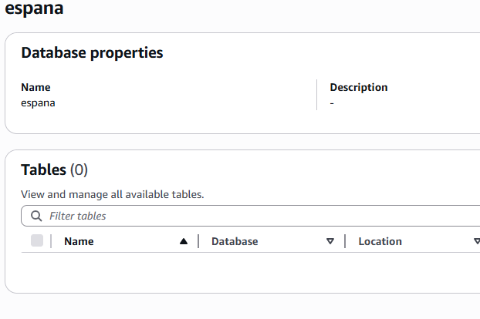
  - Crea un Crawler que nos permita agregar a esa base los ficheros de las estaciones meteorológicas de España (Pon como prefijo a la tabla espcsv_).
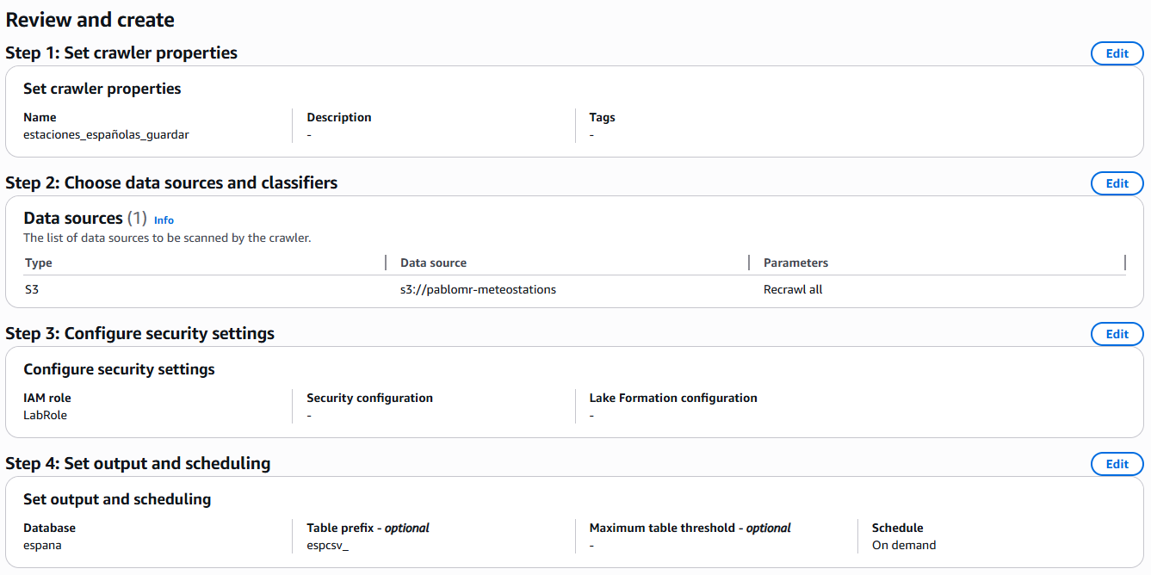
  - Guarda el Crawler, pero no lo ejecutes.
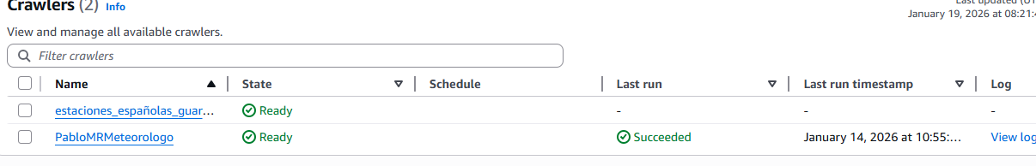
- APARTADO B
  - Crea una carpeta dentro del bucket anterior (clima) con el nombre parquet. por ejemplo, clima/parquet
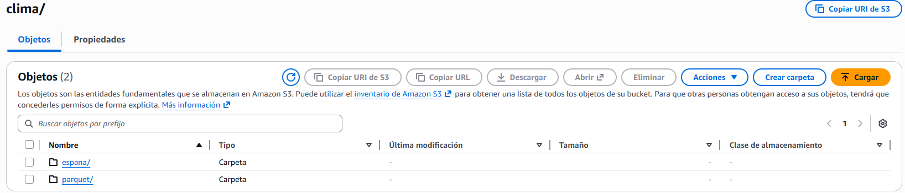
  - Crea un trabajo mediante Visual ETL que nos permita cambiar el esquema de los CSV’s que acabamos de importar poniendo los nombres de los campos en español y guardando los datos en formato parquet en la carpeta del punto anterior.
Creamos este esquema:
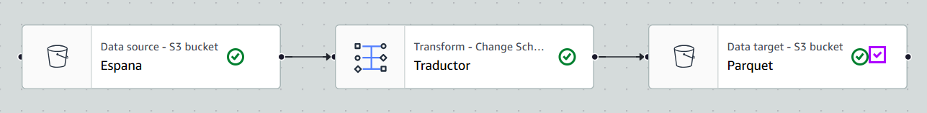
Nodo “Espana”:
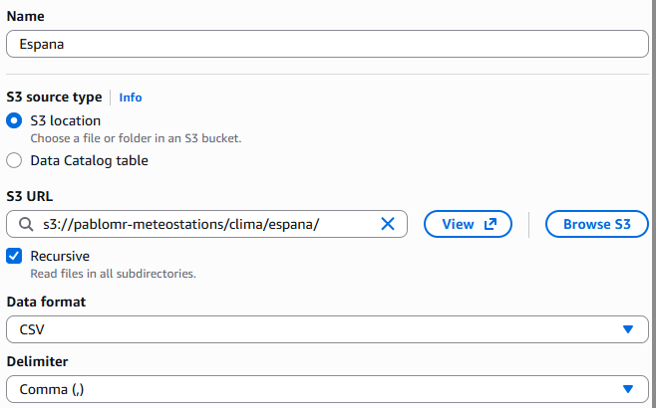
Nodo “Traductor”:
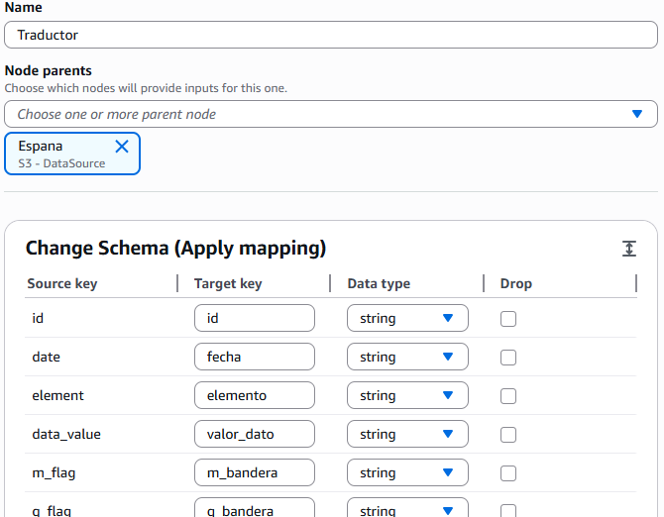
Nodo “Parquet”:
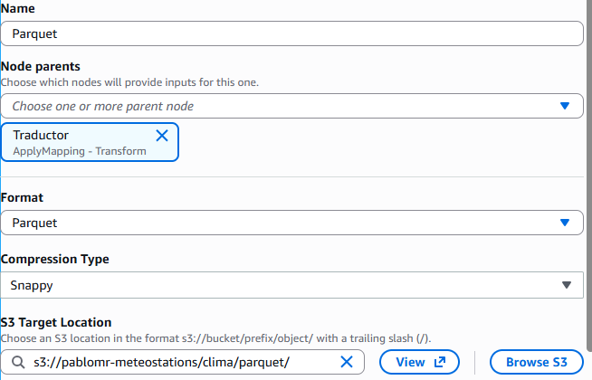

  - Guarda el trabajo, pero no lo ejecutes.
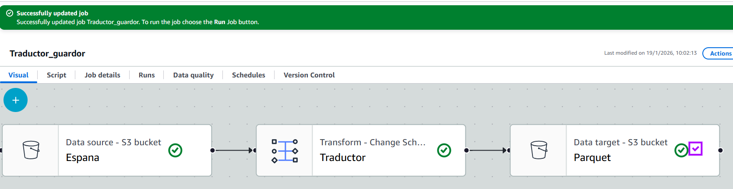
- APARTADO C
  - Crea un Crawler AWS GLUE que nos explore el bucket del ejercicio anterior (parquet) generando la tabla correspondiente en la base de datos clima. Ponle de prefijo a la tabla espparq_.
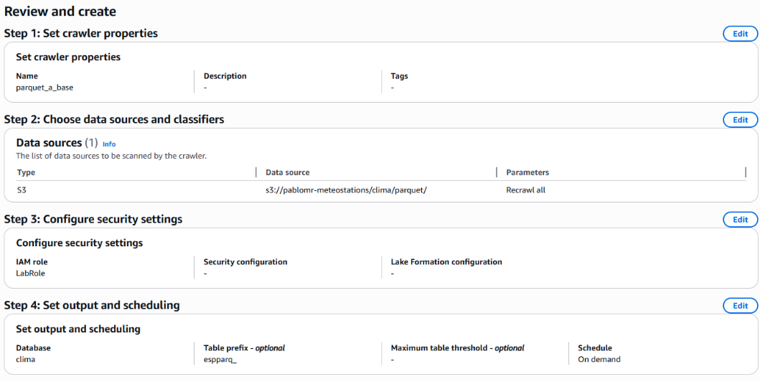
  - Guarda el rastreador, pero no lo ejecutes.
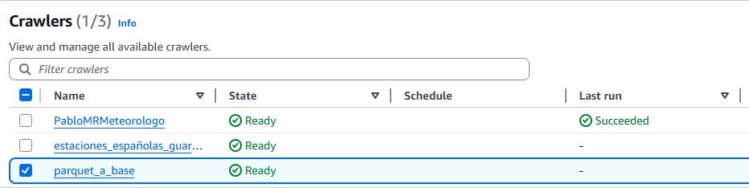
- APARTADO D
  - Crea un disparador (trigger) -puedes llamarlo espa_ab - que después de finalizado el crawler del apartado A lance el trabajo del apartado B.
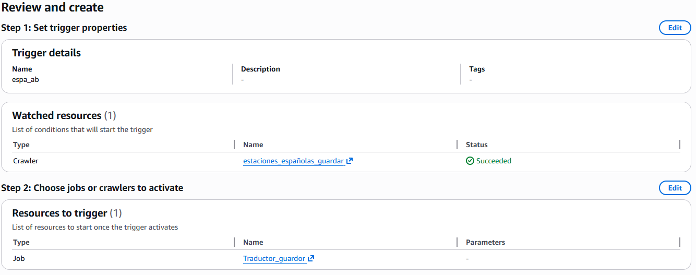
  - Crea un disparador (trigger) -puedes llamarlo espa_bc - que después de finalizado el trabajo del apartado B lance el trabajo del apartado C.
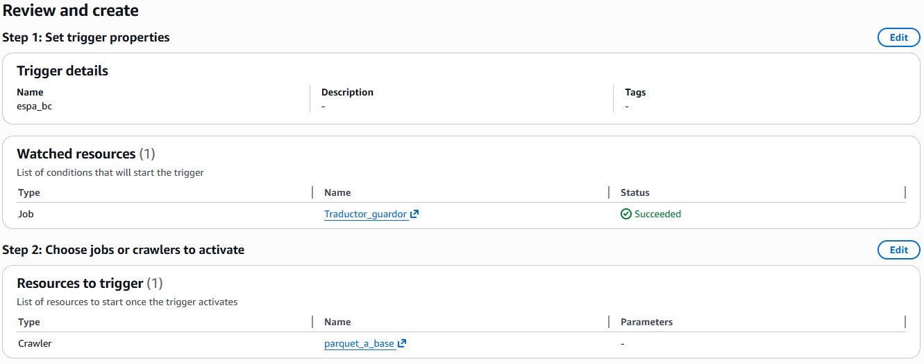
  - Ejecuta el Trabajo del punto A
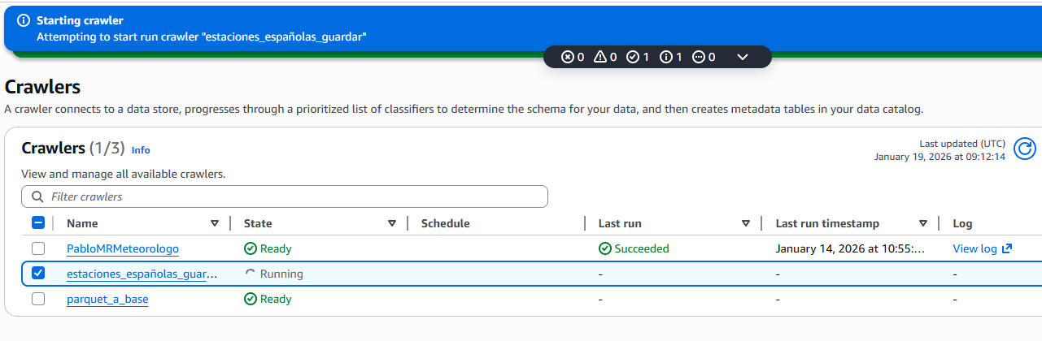
Lo consiguió
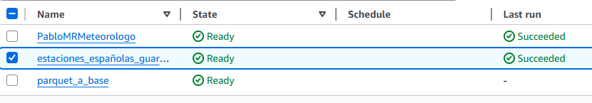
  - Arranca este manualmente este último disparador.
Lo consiguieron
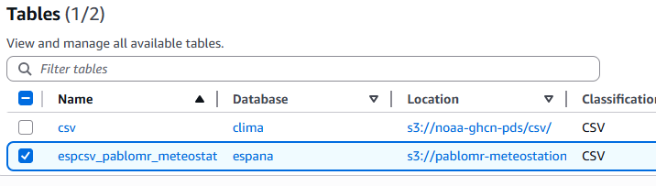
- APARTADO E
Deberían de ir ejecutándose todos los trabajos y crawlers. Cuando finalicen todas las tareas tendrían que haberse creado los archivos CSV y Parquet, así como la tablas con los nombres de sus campos en español. Verifica que todo ha ido correctamente.
  - Muestra los archivos creados.
  - Muestra las tablas y campos creados.
- APARTADO F
Vete a Athena y ejecuta por duplicado (una vez sobre la tabla espcsv_ y otra sobre la tabla espparq_) las mismas consultas que en la práctica anterior mostrando sus resultados y tiempos de ejecución. Obtén los tiempos obtenidos entonces y ahora sobre las dos tablas.
  - ¿Cuántas mediciones tenemos de España?
  - Sabiendo los códigos de las 4 estaciones de Asturias ¿Cuántas mediciones tenemos de Asturias?
  - ¿Cuántas mediciones tenemos de Oviedo?
  - ¿Cuál es la medición más antigua de España, Asturias y Oviedo?
  - Haz una tabla comparativa con los tiempos de ejecución de las consultas sobre las tres diferentes tablas (las de la práctica anterior y las dos de esta práctica) ¿Cuáles han sido las más veloces?

